# 遗传算法-史上最直观交叉算子（动画演示）

遗传算法通过交叉算子来维持种群的多样性，应该说交叉算子是遗传算法中最重要的操作。针对不同的优化问题，有多种不同的交叉算子，今天将带领大家以动画的形式，直观地介绍不同交叉算子的原理。制作不易，感谢转发与在看。

## 单点交叉（Single-point crossover）

单点交叉通过选取两条染色体，在随机选择的位置点上进行分割并交换右侧的部分，从而得到两个不同的子染色体。单点交叉是经典的交叉形式，与多点交叉或均匀交叉相比，它交叉混合的速度较慢（因为将染色体分成两段进行交叉，这种方式交叉粒度较大），然而对于选取交叉点位置具有一定内在含义的问题而言，单点交叉可以造成更小的破坏。

## 两点交叉（Two-points crossover）

两点交叉是指在个体染色体中随机设置了两个交叉点，然后再进行部分基因交换。两点交叉的具体操作过程是：

1. 在相互配对的两个个体编码串中随机设置两个交叉点；
2. 交换两个个体在所设定的两个交叉点之间的部分染色体。

## 多点交叉（Multi-point crossover）

多点交叉或称广义交叉，是指在个体染色体中随机设置多个交叉点，然后进行基因交换。其操作过程与单点交叉和两点交叉相类似。如果多点交叉只选择了一个交叉点，那么多点交叉就变成了单点交叉。

## 部分匹配交叉（Partially-matched crossover，PMX）

部分匹配交叉保证了每个染色体中的基因仅出现一次，通过该交叉策略在一个染色体中不会出现重复的基因，所以PMX经常用于旅行商（TSP）或其他排序问题编码。

PMX类似于两点交叉，通过随机选择两个交叉点确定交叉区域。执行交叉后一般会得到两个无效的染色体，个别基因会出现重复的情况，为了修复染色体，可以在交叉区域内建立每个染色体的匹配关系，然后在交叉区域外对重复基因应用此匹配关系就可以消除冲突。

Step1：随机选择一对染色体（父代）中几个基因的起止位置（两染色体被选位置相同）。



Step2：交换这两组基因的位置。



Step3：做冲突检测，根据交换的两组基因建立一个映射关系，如图所示，以7-5-2这一映射关系为例，可以看到第二步结果中子代1存在两个基因7，这时将其通过映射关系转变为基因2，以此类推至没有冲突为止。最后所有冲突的基因都会经过映射，保证形成的新一对子代基因无冲突。



最终结果为：

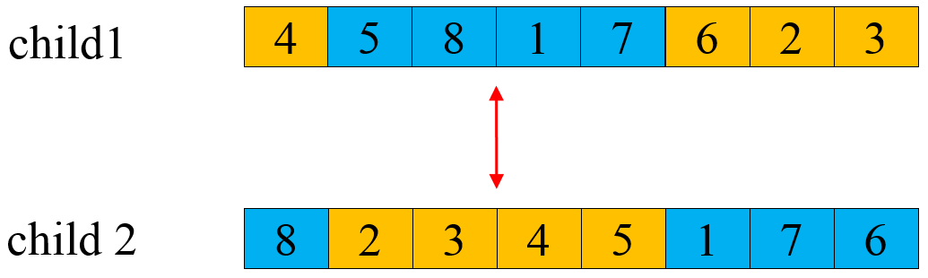

## 均匀交叉（Uniform crossover）

均匀交叉也称一致交叉，在均匀交叉中，两个染色体的索引i处的基因以交换概率pS进行交换。经验研究表明，均匀交叉比是一种更具利用性的方法，这样可以更好地搜索设计空间，同时保持良好的信息交换。

## 顺序交叉（Order Crossover，OX）

在两个父代染色体中随机选择起始和结束位置，将父代染色体1该区域内的基因复制到子代1相同位置上，再在父代染色体2上将子代1中缺少的基因按照顺序填入。另一个子代以类似方式得到。与PMX不同的是，OX不用进行冲突检测工作（实际上也只有PMX需要做冲突检测）。

Step1：与PMX相同，随机选择一对染色体（父代）中几个基因的起止位置（两染色体被选位置相同）。



Step2：生成一个子代，并保证子代中被选中的基因的位置与父代相同。



Step3：先找出第一步选中的基因在另一个父代中的位置，再将其余基因按顺序放入上一步生成的子代中。



## 基于位置的交叉（Position-based Crossover，PBX）

在两个父代染色体中随机选择几个位置，位置可以不连续，将父代染色体1这些位置上的基因复制到子代1相同位置上，再在父代染色体2上将子代1中缺少的基因按照顺序填入。另一个子代以类似方式得到。PBX与OX的不同在于选取的位置可以不连续。

Step1：随机选择一对染色体（父代）中几个基因，位置可不连续，但两染色体被选位置相同。



Step2：与OX的第二步相同，生成一个子代，并保证子代中被选中的基因的位置与父代相同。



Step3：也与OX的第三步相同，先找出第一步选中的基因在另一个父代中的位置，再将其余基因按顺序放入上一步生成的子代中。



## 基于顺序的交叉（Order-Based Crossover，OBX）

在两个父代染色体中随机选择几个位置，位置可以不连续，先在父代染色体2中找到父代染色体1被选中基因的位置，再用父代染色体2中其余的基因生成子代，并保证位置对应，将父代染色体1中被选择的基因按顺序放入子代剩余位置中。另一个子代以类似方式得到。OBX与PBX相比，生成子代的“基础”基因来源不同，PBX来自被选中基因，OBX来自剩余基因。

Step1：随机选择一对染色体（父代）中几个基因，位置可不连续，但两染色体被选位置相同。



Step2：先在父代2中找到父代1被选中基因的位置，再用父代2中其余的基因生成子代，并保证位置对应。



Step3：将父代1中被选择的基因按顺序放入子代剩余位置中。



## 循环交叉（Cycle Crossover，CX）

在某个父代上随机选择1个基因，然后找到另一个父代相应位置上的基因编号，再回到第一个父代找到同编号的基因的位置，重复先前工作，直至形成一个环，环中的所有基因的位置即为最后选中的位置。用父代染色体1中选中的基因生成子代，并保证位置对应，最后将父代染色体2中剩余基因放入子代中。另一个子代以相同方式获得。CX的特点在于只需要随机选择一个位置即可得到多个交叉位置。







## 子路径交叉交叉（Subtour Exchange Crossover，SEX）

在某个父代上选择1组基因，在另一父代上找到这些基因的位置，保持未选中基因不变，按选中基因的出现顺序，交换两父代染色体中基因的位置，一次生成两个子代。SEX的特点是只在一个染色体上选择基因的位置。



